管理体系审核记录表
过程与活动、  抽样计划 | 涉及  条款 | 受审核部门：供销部 主管领导：崔长勇 陪同人员：齐荣 | 判定
 |  | 审核员：姜海军 审核时间：2021.7.17
 |  | 涉及标准条款：QMS:5.3组织的岗位、职责和权限、6.2质量目标、8.2产品和服务的要求、9.1.2顾客满意、8.5.5交付后的活动
公司的岗位职责和权限 | Q5.3 | 本部门主要负责供应商管理、产品采购、销售合同签订、产品交付后活动的实施和顾客满意度的控制。
目标 | 6.2 | 目标分解到部门，主要目标：  部门 目标 考核结果  供销部 采购及时率 98%以上 100%  供方评价率： 100% 100%  从合格供方名录内采购物品的比率：100% 100% 100%  合同评审率： 100% 100%  顾客满意度 95%以上 95.5%  合同履约率： 100% 100%  从2021.7.1日统计考核，目标达成。
顾客沟通 | QMS:8.2.1 | 公司产品主要是钢木家具（密集架、货架、书架、三角支架、防撞栏），由业务人员负责与客户进行沟通，公司与顾客沟通的方式有：电话、传真、邮件、QQ、微信、调查表、拜访等。  主要沟通内容为产品要求、价格、数量、发货日期等信息，过程中主要针对进度、变更、修改、质量反馈等，售后主要沟通交付情况、顾客满意等。  供销部经理介绍企业未发生过因沟通不畅导致客户投诉的情况，体系运行至今未发生顾客投诉情况。
与产品有关要求的确定，与产品有关要求评审 | QMS：8.2.2、8.2.3 | 供销部经理介绍到公司产品销售由客户提出要货需求，公司予以发货，公司在确定产品和要求时，对以下方面进行了考虑：交付时间、产品的质量、产品的价格、产品的特别要求、售后服务等。供销部负责确定与产品有关的要求，包括：客户规定的要求、交付和交付后活动的要求、规定的用途或已知的预期用途所必须的要求、与产品有关的法律法规及公司的附加要求。这些要求以相关技术资料、标准、合同或采购订单中体现。  提供了销售合同：  1．客户：尹青磊，2021.7.4日采购密集柜、凭证柜；  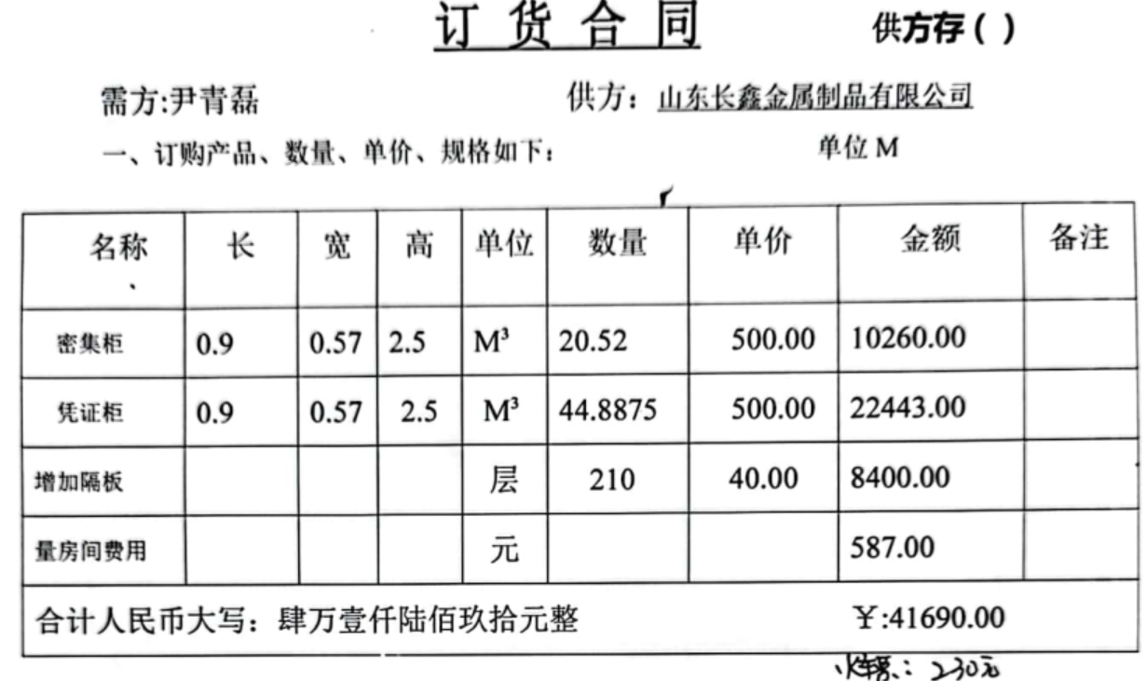  另外有质量、价格、结算方式、运输等要求。收到合同后，在微信群内各部门负责人进行了评审，于2021.7.4日评审同意，合同经总经理签字盖章作为合同经过评审的证据，经查已按时发货。  2．客户：孙双喜，2021.6.7日采购书架，数量34组，  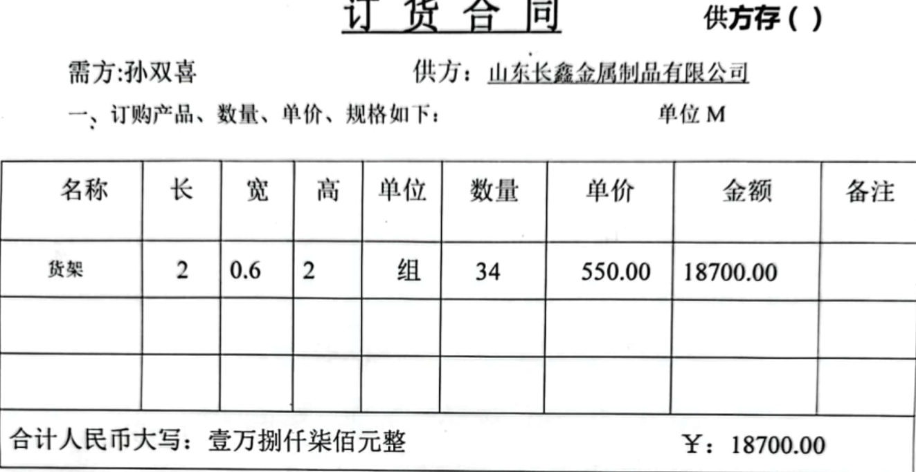  另外有质量、价格、结算方式、运输等要求。收到合同后，在微信群内各部门负责人进行了评审，于2021.6.7日评审同意，合同经总经理签字盖章作为合同经过评审的证据，经查已按时发货。  3．客户：孙风举，2020.10.13日采购书架、防撞护栏，  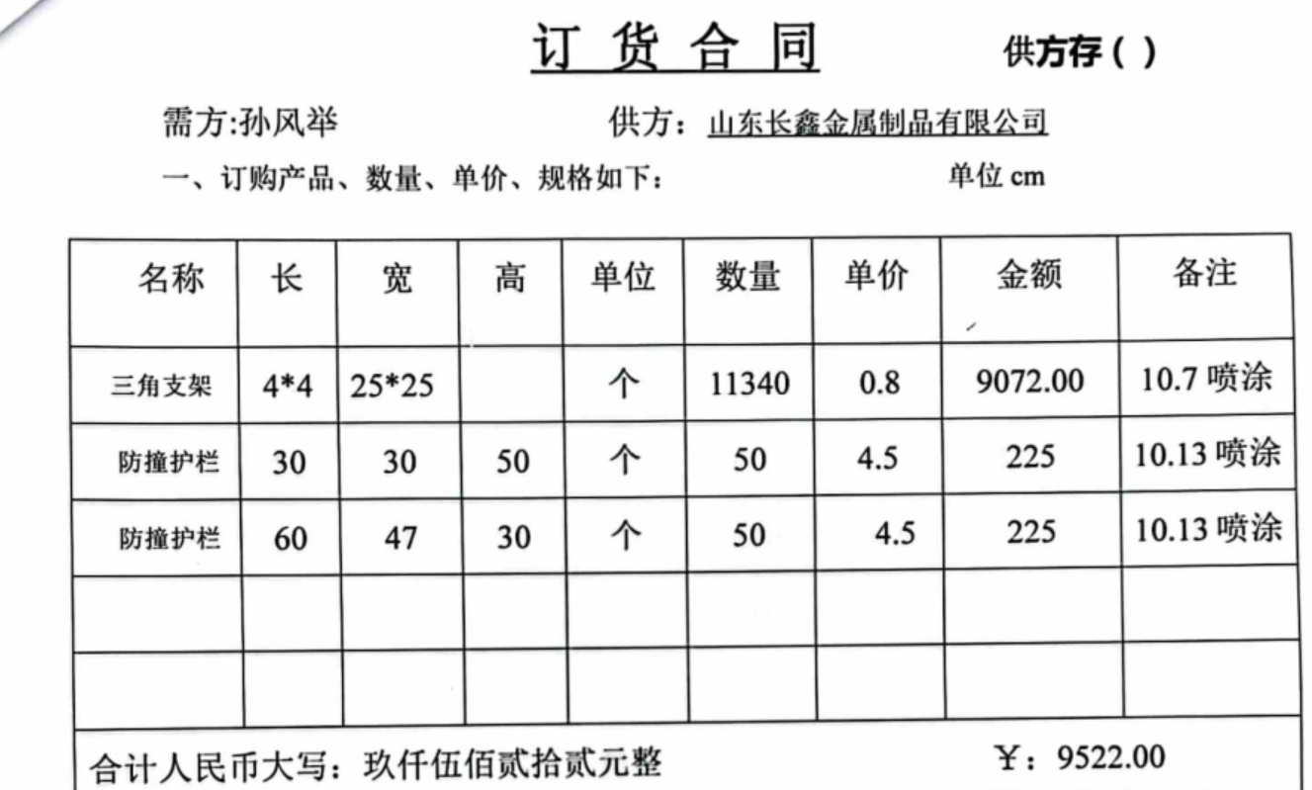  另外有质量、价格、结算方式、运输等要求。收到合同后，在微信群内各部门负责人进行了评审，于2020.10.13日评审同意，合同经总经理签字盖章作为合同经过评审的证据，经查已按时发货。  再查其他几份销售合同，均能按时评审和发货。
与产品有关要求的更改 | QMS：8.2.4 | 管理手册对产品和服务要求的识别和更改进行了策划和规定，供销部经理介绍到当出现产品要求/合同更改时，会重新评审并将更改情况传达至相关人员。  经过查阅组织内订单文件，并与供销部负责人进行沟通，组织暂无产品和订单变更的情况；  后续生产经营中，如出现有产品和订单要求的变更，将按照文件规定要求进行控制；  产品要求更改控制基本符合标准要求。
交付后活动 | Q8.5.5 | 查销售产品交付情况：产品交付至客户处，客户签收，公司通过电话跟踪沟通及定期拜访、客户满意度调查等方式确认交付及交付后服务的满意程度，如合同要求需进行售后服务的按照合同规定要求，暂无。  经查符合要求。
顾客满意度 | Q9.1.2 | 负责人介绍说：主要通过调查表、专访（回访）、电话、传真等，监视顾客对其要求已被满足的程度的感受信息，了解顾客满意的程度。  提供孙风举、撒兴刚等4份《顾客满意度调查表》。调查内容包括产品质量、价格、包装、交期、问题解决等。从收回的调查表来看，客户对企业各调查项目比较满意。  提供2021.4.20日崔长勇编制的《顾客满意度统计分析表》，对顾客满意度调查记录表进行了分析, 满意度调查统计满意度为95.5%。  至今没有发生顾客投诉，也没有因质量问题接到顾客反馈。  部门介绍对于顾客日常有关反馈交付中发现的问题均为一般小问题，及时进行了解决，处理后顾客较满意，但是未保持记录，交流改进。  现场审核时也未发现顾客投诉的情形或相关资料。
说明：不符合标注N

